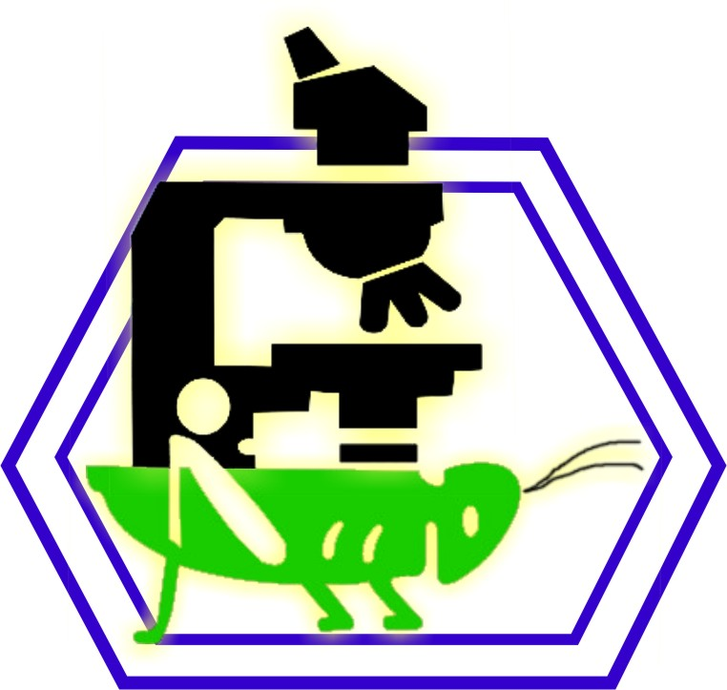

Universidad Autónoma Agraria
Antonio Narro
DIVISIÓN DE AGRONOMIA
DEPARTAMENTO DE PARASITOLOGÌA

FECHA DE ELABORACIÓN: Enero de 2003
FECHA DE ACTUALIZACIÒN:

DATOS DE IDENTIFICACIÓN.

NOMBRE DE LA MATERIA: TAXONOMIA DE INSECTOS INMADUROS

CLAVE: PAR 470

DEPARTAMENTO QUE LA IMPARTE: PARASITOLOGIA

NUMERO DE HORAS DE TEORÍA: 2

NUMERO DE HORAS DE PRACTICA: 3

NUMERO DE CRÉDITOS: 8

CARRERA(S) EN LA(S) QUE SEIMPARTE: I.A.P.

PREREQUISITO: TAXOMOMIA DE INSECTOS O EQUIVALENTE

OBJETIVO GENERAL.

La materia trata de cómo colectar, matar, preservar e identificar a los insectos inmaduros, ya que éstos son los que causan los mayores daños a los cultivos y productos almacenados; Esta materia se imparte a los alumnos de la carrera Ingeniero Agrónomo Parasitólogo para que complementen sus conocimientos en parasitología y aprenda a identificar y diagnosticar a los insectos inmaduros, ya que el 80% del tiempo del ciclo biológico de los insectos es en estado inmaduro, de ahí su impacto, además, es importante conocer y reconocer a los organismos que causan daños a los cultivos y productos almacenados de nuestro país. Por otro lado, en el contexto del comercio internacional con el desplazamiento de productos vegetales las especies cuarentenadas son de vital importancia en las relaciones comerciales de la nación.

OBJETIVOS ESPECÍFICOS

- Localizar y colectar los insectos inmaduros de acuerdo a su biología y hábitos.
- Utilizar diferentes técnica de preservación de insectos inmaduros.
- Manejar diferentes métodos para identificar los insectos inmaduros.
- Diferenciar a los insectos inmaduros de acuerdo al Orden, Familia y en algunos casos a Géneros de los Endopterygota.
- Identificar y diagnosticar a los insectos inmaduros, enfatizando en los Endopterygota.

TEMARIO.

CRONOGRAMA

TEORÍA PRÁCTICA

INTRODUCCION ___ ___

Importancia de los insectos inmaduros.
a.- Ubicación de la materia dentro del mapa
curricular.
b.- Bibliografía general y específica referente
a la materia.

MANEJO DE INSECTOS INMADUROS ___ ___

1- Colecta de insectos inmaduros
2- Matado de insectos inmaduros
3- Preservación de insectos inmaduros.

DESARROLLO Y METAMORFOSIS DE LOS ___ ___

INSECTOS

- Ametábola
- Metábola
a.- Paurometábola
b.- Hemimetábola
c.- Holometábola
d.- Hipermetábola

IV. ESTADOS INMADUROS DE LOS INSECTOS ___ ___

- Huevo
- Ninfa o Náyade
- Larva
a.- Tipos de larvas
- Pupa
a.- Tipos de pupas

MORFOLOGIA DE LOS INSECTOS INMADUROS ___ ___

- Morfología de la cabeza
- Morfología del tórax
- Morfología del abdomen

IDENTIFICACION DE INMADUROS DE ___ ___

APTERYGOTA

IDENTIFICACION DE INMADUROS ___ ___
DE PTERYGOTA (EXOPTERYGOTA)

IDENTFICACION DE INMADUROS ___ ___
DE PTERYGOTA (EDOPTERYGOTA)

TOTAL ___ ___

PROCEDIMIENTOS DE ENSEÑANZA Y APRENDIZAJE.

- Exposición oral
- Observación sistemática y progresiva
- Revisión de literatura
- Prácticas de campo
- Observación al microscopio

EVALUACIÓN.

1. Exámenes parciales teórico-prácticos 50% (solo para exentar)
2. Reportes de prácticas y laboratorios 10%
3. Colección de insectos inmaduros 30%
4. Asistencia al curso 10%
5. Examen final teórico práctico 50%

BIBLIOGRAFÍA BÁSICA Y COMPLEMENTARIA

Borror, D.J., Delong, D.M., Triplehor, Ch.A. 1976. An Introduction to the Study of Insects. Fourth Editrion.Holt Rinehart and Winston. USA.
Chu, H.F. 1949. How to know the immature insects. Dubuque, Iowa, Wm. C. Brown Co. USA.
Domínguez Rivero, R. 1998. Taxonomía 1, 2 y 3. Universidad Autónoma de Chapingo. México.
Equihua M., A. Y Anaya Rosales S. 19??. Estados Inmaduros de los Insectos. Colegio de Postgraduados. Chapingo, Edo. De México. México
Peterson, A. 1961. Larvae of insects Part I and II. Ann Arbor, Mich., Edward Brothers, Inc. USA.
Richards, O.W. and Davies, R.G. 1977. IMMS` General Textbook of Entomology. Tenth Edition. Volume 2. Chapman and Hall. London.
Sterh, F.W. 1987. Immature Insects. Kendall/Hunt Publishing Company. Dubuque, Iowa. USA.
Torre-Bueno, J.R. 1978. A glossary of Entomology. New York Entomological Society. USA.

PROGRAMA ELABORADO POR:
M.C. ANTONIO CARDENAS ELIZONDO

PROGRAMA REVISADO Y APROBADO POR EL ÀREA DE ENTOMOLOGÌA:

M.C. JORGE CORRALES REYNAGA
DR. OSWALDO GARCIA MARTINEZ
DR. ALFONSO PAMANES GUERRERO
M.C. FIDEL ANTONIO CABEZAS MELARA
DR. EUGENIO GUERRERO RODRÍGUEZ
M.C. VICTOR SÁNCHEZ VALDES
DR. JERÓNIMO LANDEROS FLORES

M.C. JORGE CORRALES REYNAGA
COORDINADOR DEL AREA DE ENTOMOLOGÌA

